|  |  |  |  |
| --- | --- | --- | --- |
| **Kogused ja nimetused 17 roboti tootmiseks** | | | |
| Nimetus | Kogus komplekti kohta | Kogus kokku | Kommentaar |
| Bottom_plate_v2 | 1 | 17 | Main body- 3x M3 keermed, märgitud teises juhendis |
| MainBodySide_1 | 1 | 17 | Main body |
| MainBodySide_2 | 1 | 17 | Main body |
| Top_plate_v2 | 1 | 17 | Main body |
| Spacer_bottom_top_v2 | 3 | 51 | Main body- M3 keere mõlemasse otsa |
| Spacer_power_managment | 1 | 17 | 4x M3 keere |
| LiPoindicator_attachement | 1 | 17 | 2x M3 keere |
|  |  |  |  |
| bat_bottom_upside | 1 | 17 | Aku alusplaat 5x M3 keere |
| Bat_w_triger | 1 | 17 | Aku alusplaat |
| Bot_trigger | 2 | 34 | Aku alusplaat |
| Spacer_Lipo_side_v2 | 2 | 34 | 2x M2.5 keere |
| Spacer_W35_cut_v2 | 2 | 34 | 2x M3 keere ja üks pikk M2.5(võib ka kaheltpoolt keermestada mingi maa peale |
|  |  |  |  |
| Motor_mount_front_fix_tapp | 3 | 51 | Rattamoodul |
| Motor_mount_back_fix_tapp | 3 | 51 | Rattamoodul |
| wheelmodule_side_fix_tapp | 6 | 102 | Rattamoodul 5x M3 keere |
| Wheelmodule_Middle_fix_tapp | 3 | 51 |  |
|  |  |  |  |
| Kaamera_tagune | 1 | 17 | Kaameramoodul |
| Cam_side_attach_outside | 2 | 34 | Kaameramoodul 1x M3 keere |
| Cam_side_attach_inside | 2 | 34 | Kaameramoodul 2x M3 keere |

Materjaliks Polükarbonaat paksusega 5mm.

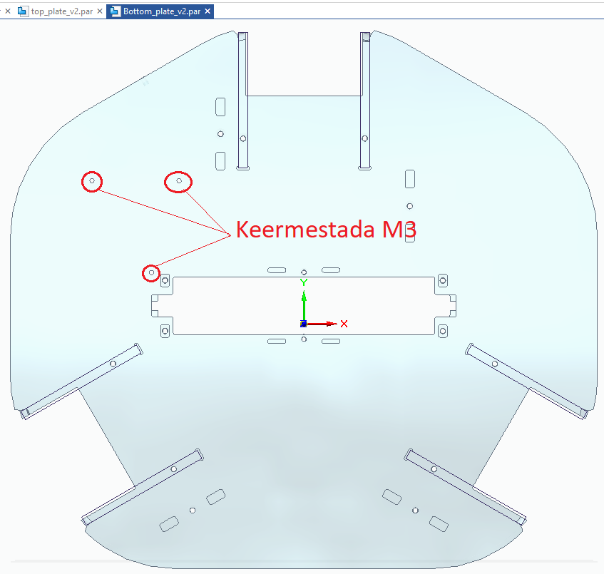

**Põhjaplaadi keermestuskohad näidatud.**

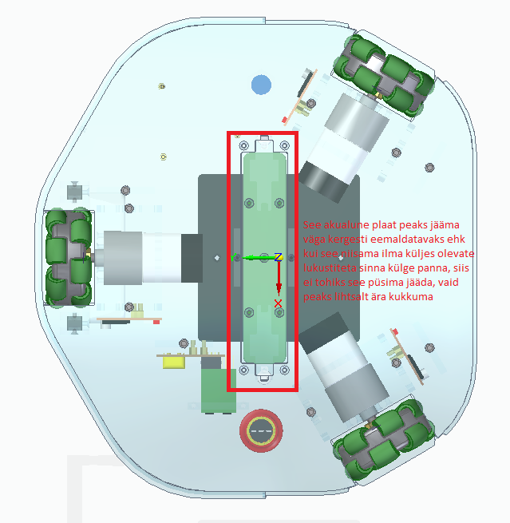

**Akumooduli põhjplaadi kirjeldus.**

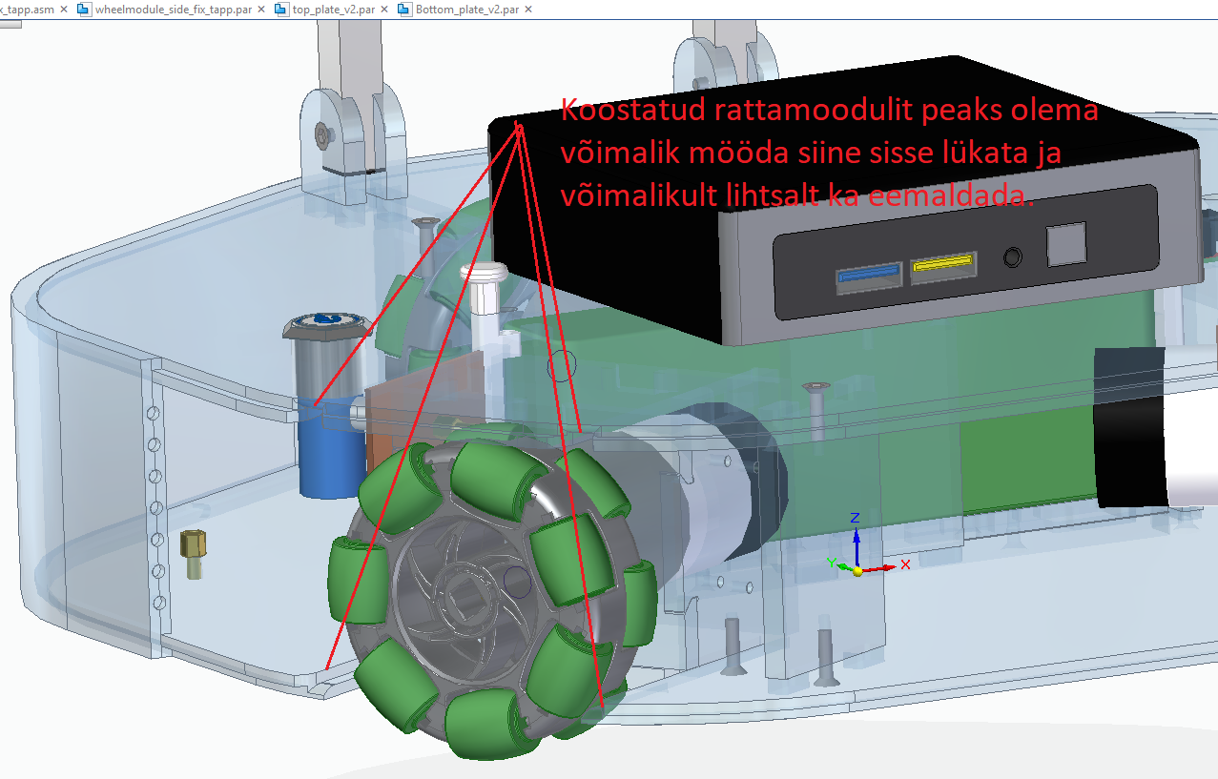

**Rattamoodulite kirjeldus.**